Nama : Daffa Putra Alwansyah  
NIM : L200190031  
Kelas : B  
  
**Latihan2.1----------------------------------**

def ucapkanSalam():

print("Assalamu’alaikum!")

def kuadratkan(x):

return x*x

buah = 'mangga'

daftarBaju = ['batik','loreng','resmi berdasi']

jumlahBaju = len(daftarBaju)  
  
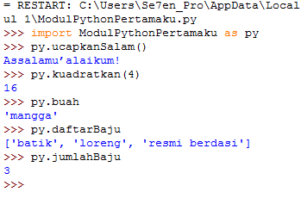

**Latihan 2.2----------------------------------**

class Pesan(object):

"""

Sebuah class bernama Pesan.

Untuk memahami konsep Class dan Object.

"""

def __init__(self, sebuahString):

self.teks = sebuahString

def cetakIni(self):

print(self.teks)

def cetakPakaiHurufKapital(self):

print(str.upper(self.teks))

def cetakPakaiHurufKecil(self):

print(str.lower(self.teks))

def jumKar(self):

return len(self.teks)

def cetakJumlahKarakterku(self):

print('Kalimatku mempunyai',len(self.teks),'karakter.')

def perbarui(self,stringBaru):

self.teks = stringBaru

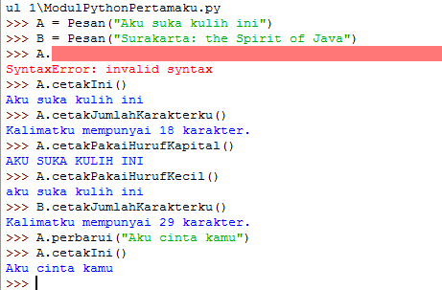

**Lathan 2.3----------------------------------**

class Manusia(object):

"""Class 'Manusia' dengan inisiasi 'nama' """

keadaan = 'lapar'

def __init__(self, nama):

self.nama = nama

def ucapkanSalam(self):

print("Salaam, namaku", self.nama)

def makan(self, s):

print("Saya baru saja makan", s)

self.keadaan = 'kenyang'

def olahraga(self,k):

print("Saya baru saja latihan", k)

self.keadaan = 'lapar'

def mengalikanDenganDua(self,n):

return n*2

Kali ini melarikannya lewat file yang sama.

Lewat python shell juga bisa.

p1 = Manusia('Fatimah')

p1.ucapkanSalam()

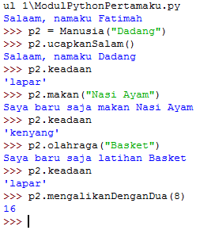

**Latihan 2.4----------------------------------**

class Mahasiswa(Manusia):

"""Class Mahasiswa yang dibangun dari class Manusia."""

def __init__(self, nama,NIM,kota,us):

"""Metode inisiasi ini menutupi metode inisiasi di class Manusia."""

self.nama = nama

self.NIM = NIM

self.kotaTinggal = kota

self.uangSaku = us

def __str__(self):

s = self.nama + ", NIM " + str(self.NIM) \

+ ". Tinggal di " + self.kotaTinggal \

+ ". Uang saku Rp " + str(self.uangSaku) \

+ " tiap bulannya."

return s

def ambilNama(self):

return self.nama

def ambilNIM(self):

return self.NIM

def ambilUangSaku(self):

return self.uangSaku

def makan(self, s):

"""Metode ini menutupi metode 'makan'-nya class Manusia.

Mahasiswa kalau makan sambil belajar."""

print("Saya baru saja makan",s,"sambil belajar.")

self.keadaan = "kenyang"

##Untuk mengetesnya,larikan (atauimport)script diatas lalu eksekusi yang berikut

m1 = Mahasiswa("Jamil",234,"Surakarta",250000)

m2 = Mahasiswa("Andi",365,"Magelang",275000)

m3 = Mahasiswa("Sri",676,"Yogyakarta",240000)

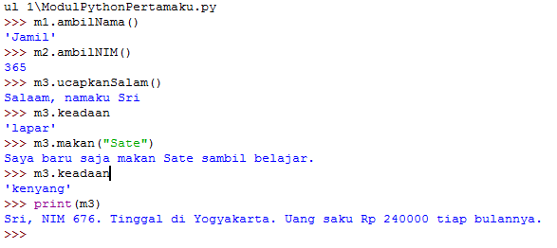

**Latihan 2.5----------------------------------**

import ModulPythonPertamaku

class MhsTIF(Mahasiswa):

"""Class MhsTIF yang dibangun dari class Mahasiswa"""

def katakanPy(self):

print('Python is cool.')

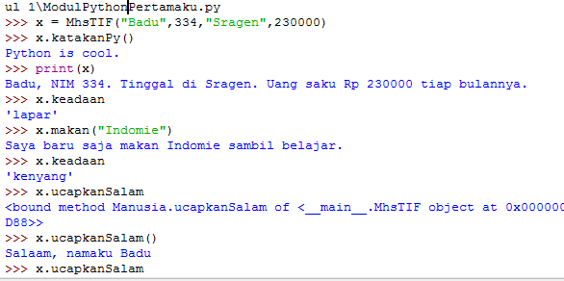

**Latihan 2.6----------------------------------**

daftar = [m1, m2, m3]

for i in daftar: print(i.NIM)

for i in daftar: print(i)

daftar[2].ambilNama()

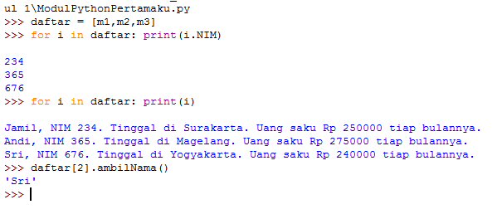

**Latihan 2.7----------------------------------**

class kelasKosongan(object):

pass

##Sekarang kita coba

k = kelasKosongan()

k.x = 23

k.y = 47

print(k.x + k.y)

k.mystr = 'Indonesia'

print(k.mystr)  
  
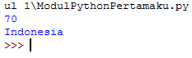  
  
  
  
  
  
#####################################################################

#####################################################################

#####################################################################

#####################################################################  
  
  
  
  
  
**Soal Mahasiswa**

**1----------------------------------**

class Pesan(object):

"""

Sebuah class bernama Pesan.

Untuk memahami konsep Class dan Object.

"""

def __init__(self, sebuahString):

self.teks = sebuahString

#a, memeriksa apakah suatu string terkandung diobjeng pesan

def apakahTerkandung(self, string):

if string in self.teks:

return True

else:

return False

#b, apakah terkandung konsonan

def hitungKonsonan(self):

konsonan = "bcdfghjklmnpqrstvwxyzBCDFGHJKLMNPQRSTVWXYZ"

jumlah = 0

for x in self.teks:

if x in konsonan:

jumlah+=1

print(jumlah)

#c, apakah terkandung vokal

def hitungvokal(self):

vokal = "auieoAuieo"

jumlah = 0

for x in self.teks:

if x in vokal:

jumlah+=1

print(jumlah)

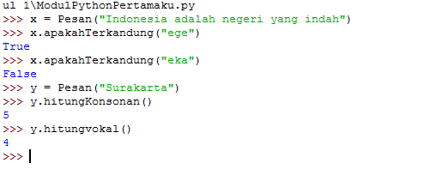

**2----------------------------------**

class Mahasiswa(object):

"""

Class Mahasiswa yang dibangun dari class Manusia

"""

def __init__(self,nama,NIM,kota,us):

self.nama = nama

self.NIM = NIM

self.kotaTinggal = kota

self.uangSaku = us

def __str__(self):

s = self.nama+', NIM ' +(self.NIM) \

+ '. Tinggal di ' + self.kotaTinggal \

+ '. Uang saku Rp ' + str(self.uangSaku) \

+ ' tiap bulannya.'

return s

def ambilNama(self):

return self.nama

def ambilNIM(self):

return self.NIM

def ambilKotaTinggal(self):

print(self.kotaTinggal)

def perbaruiKotaTinggal(self, kotaBaru):

self.kotaTinggal = kotaBaru

def ambilUangSaku(self):

return self.uangSaku

def tambahUangSaku(self, tbhSaku):

self.uangSaku = self.uangSaku + tbhSaku

return self.uangSaku

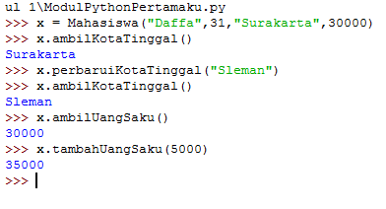

**3----------------------------------**

class Mahasiswa(object):

"""

Class Interaktif

"""

def __init__(self, nama,NIM,kota,us):

self.nama = nama

self.NIM = NIM

self.kotaTinggal = kota

self.uangSaku = us

def __str__(self):

s = self.nama+', NIM ' + str(self.NIM) \

+ '. Tinggal di ' + self.kotaTinggal \

+ '. Uang saku Rp ' + str(self.uangSaku) \

+ ' tiap bulannya.'

return s

def ambilNama(self):

return self.nama

def ambilKotaTinggal(self):

print(self.kotaTinggal)

def perbaruiKotaTinggal(self, kotaBaru):

self.kotaTinggal = kotaBaru

def ambilUangSaku(self):

return self.uangSaku

def tambahUangSaku(self, tbhSaku):

self.uangSaku = self.uangSaku + tbhSaku

return self.uangSaku

nama = input("Masukan nama: ")

NIM = input("Masukan NIM: ")

kota = input ("Masukan kota: ")

us = int(input("Masukan Uang Saku: "))

panggil = Mahasiswa(nama, NIM, kota, us)

print(panggil)

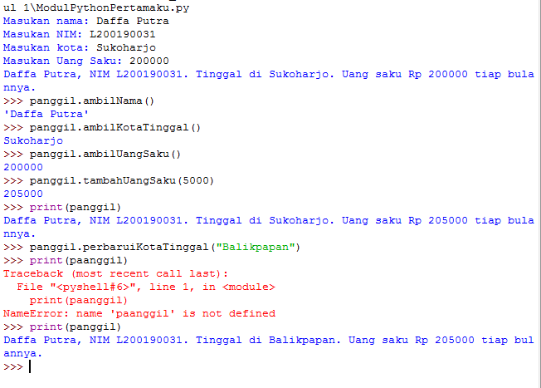

**4----------------------------------**

class Mahasiswa(object):

"""

membuat listkuliah

"""

def __init__(self, nama,NIM,kota,us):

self.nama = nama

self.NIM = NIM

self.kotaTinggal = kota

self.uangSaku = us

self.listKuliah = []

def __str__(self):

s = self.nama+', NIM ' + str(self.NIM) \

+ '. Tinggal di ' + self.kotaTinggal \

+ '. Uang saku Rp ' + str(self.uangSaku) \

+ ' tiap bulannya.'

return s

def listKuliah(self):

return self.listKuliah

def ambilKuliah(self, matkul):

self.listKuliah.append(matkul)  
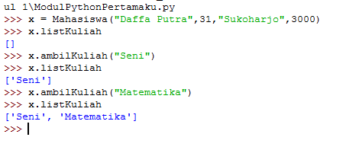

**5----------------------------------**

class Mahasiswa(object):

"""metode menghapus listKuliah"""

def __init__(self, nama,NIM,kota,us):

self.nama = nama

self.NIM = NIM

self.kotaTinggal = kota

self.uangSaku = us

self.listKuliah = []

def __str__(self):

s = self.nama+', NIM ' + str(self.NIM) \

+ '. Tinggal di ' + str(self.kotaTinggal) \

+ '. Uang saku Rp ' + str(self.uangSaku) \

+ ' tiap bulannya.'

return s

def listKuliah(self):

return self.listKuliah

def ambilKuliah(self, matkul):

self.listKuliah.append(matkul)

def hapusKuliah(self, matkul):

self.listKuliah.remove(matkul)

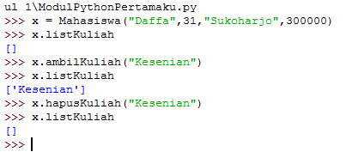

**6----------------------------------**

class Manusia(object):

""" Class 'Manusia' dengan inisiasi 'nama' """

keadaan = 'lapar'

def __init__(self,nama):

self.nama = nama

def ucapkanSalam(self):

print("Salaam, namaku", self.nama)

def makan(self, s):

print(self.nama, " baru saja makan", s)

self.keadaan = 'kenyang'

def olahraga(self,k):

print(self.nama, " baru saja latihan", k)

self.keadaan = 'lapar'

def mengalikanDenganDua(self,n):

return n*2

class siswaSMA(Manusia):

""" Class Siswa SMA """

def __init__(self, nama,absen,jurusan):

self.nama = nama

self.absen = absen

self.jurusan = jurusan

self.ekstra = []

def __str__(self):

s = "Nama saya " + str(self.nama) \

+ ", absenku " + str(self.absen) \

+ " jursanku adalah " + str(self.jurusan)

return s

def ambilAbsen(self):

return self.absen

def ambilJurusan(self):

return self.jurusan

def ekstra(self):

return self.ekstra

def tambahekstra(self,x):

self.ekstra.append(x)

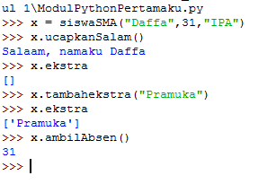

**7----------------------------------**

class Manusia(object):

"""Class 'Manusia' dengan inisiasi 'nama' """

keadaan = 'lapar'

def __init__(self, nama):

self.nama = nama

def ucapkanSalam(self):

print("Salaam, namaku", self.nama)

def makan(self, s):

print("Saya baru saja makan", s)

self.keadaan = 'kenyang'

def olahraga(self,k):

print("Saya baru saja latihan", k)

self.keadaan = 'lapar'

def mengalikanDenganDua(self,n):

return n*2

class Mahasiswa(Manusia):

"""Class Mahasiswa yang dibangun dari class Manusia."""

def __init__(self, nama,NIM,kota,us):

"""Metode inisiasi ini menutupi metode inisiasi di class Manusia."""

self.nama = nama

self.NIM = NIM

self.kotaTinggal = kota

self.uangSaku = us

def __str__(self):

s = self.nama + ", NIM " + str(self.NIM) \

+ ". Tinggal di " + self.kotaTinggal \

+ ". Uang saku Rp " + str(self.uangSaku) \

+ " tiap bulannya."

return s

def ambilNama(self):

return self.nama

def ambilNIM(self):

return self.NIM

def ambilUangSaku(self):

return self.uangSaku

def makan(self, s):

"""Metode ini menutupi metode 'makan'-nya class Manusia.

Mahasiswa kalau makan sambil belajar."""

print("Saya baru saja makan",s,"sambil belajar.")

self.keadaan = "kenyang"

class MhsTIF(Mahasiswa):

"""Class MhsTIF yang dibangun dari class Mahasisa"""

def katakanPy(self):

print('Python is cool.')

Jawaban Nomer 7

x = MhsTIF("Daffa",31,"Surakarta",60000)

x.NIM #state di class Mahasiswa

x.ambilNIM() #Method di class Mahasiswa

x.ambilNama() #Method di class Mahasiswa

x.ambilUangSaku() #Method di class Mahasiswa

x.keadaan state di class Manusia dan diwariskan ke Mahasiswaa

x.kotaTinggal #state di class Mahaiswa

x.makan("Sate") #Method class Manusia dan Mahasiswa

x.mengalikanDenganDua(5) #Method di class Manusia

x.nama #state di class Manusia dan Mahasiswa

x.olahraga("Basket") #Method Class Manusia

x.uangSaku #state di Class Mahaiswa

x.ucapkanSalam() #Method di class Manusia

x.katakanPy() #Method di class MhsTIF

